Деяновская сельская администрация

с.Деяново

АЛАТИН Дмитрий Иванович 1919 г.р., родился в с.Деяново.
Призван в 1940 г. Воевал Ленинградский фронт, Волховский фронт. Заместитель командира батальона по политической части. Награжден «Орден Отечественной войны 2-ой степени», «За оборону Ленинграда».Два раза был тяжело ранен. После войны работал в колхозе «Путь к коммунизму» председателем. Умер 08.02.2009 г. захоронен на кладбище в с.Деяново.

ЗЕМСКОВ Александр Иванович 1923 г.р. , родился в с.Деяново.
Призван в 1942 г. Воевал 108-й Запасный стрелковый полк- стрелок , 208 –й запасный стрелковый полк- стрелок, 1294-й самоходный танковый полк – наводчик орудия средней САУ, 3-й Белорусский фронт –сержант. Награжден медалью
«За отвагу». После вой работал в колхозе «Путь к коммунизму». Умер 22.10.2007.года, захоронена кладбище в с.Деяново.

ЛЯЧКАНОВ Василий Федорович 1920 г.р. родился в с.Алисаново.
Данные не сохранились. После войны работал в колхозе «Путь к коммунизму». Умер 05.05.1986 года, захоронена кладбище в с.Алисаново

МАНАГИНА Александра Алексеевна 1924 г.р. родилась в д. Тимофеевка.
Призвана в 1942 году. Воевала в составе 1579-й ЗАП, 36-ая отдельная зенитная артиллерийская бригада – рядовая , наводчик цели на ПУАЗ №9. После войны работала в колхозе «путь к коммунизму» рядовая. Умерла 09.09.2011 год, захоронена на кладбище в с.Деяново.

ОСТРЕНИН Иван Александрович 1926 г.р. родился в д.Беловка.
Призван в 1943 году. Воевал в , 3-й Белорусский фронт, 992-й стрелковый полк- стрелок, был ранен и уволен по ранению. После войны работал в колхозе «Путь к коммунизму». Умер 28.01.2012 году, захоронен нВ кладбище в с.Деяново.

ОСЯНИНА Наталья Егоровна 1923 г.р. родилась в д.Ульяновка.
Призвана в 1942 году. Воевала 3-й Белорусский фронт, демобилизована в г.Дайроон в 1947 году. Награждена медалями: «За победу над Германией в Великой Отечественной войне», «За победу над Японией» , «За боевые заслуги».
После войны работала в колхозе «Путь к коммунизму». Умерла в 2011 году , захоронена в с.Деяново.

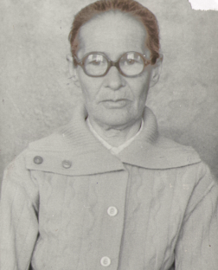
ШКИЛЕВА Екатерина Семеновна 1925 г.р. родилась в с.Деяново.
Призвана 1943 году. Воевала в составе 945 –го отделения батальона связи, 2-й Прибалтийский фронт. Награждена медалью «За боевые заслуги», дважды объявлена благодарность Верховным Главнокомандующим маршалом Советского Союза Сталиным «За участие в освобождении города Полоцк», «За участие в освобождении города Двинск». После войны работала библиотекарем в с.Деяново. Умерла 16.05.2006 года , захоронена на кладбище в г. Нижнем Новгороде.

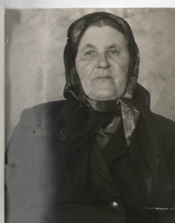
ЩЕРБАКОВА Анна Васильевна 1920 г.р. родилась в с.Деяново.
Призвана 1943 году. Воевала 2-й Украинский фронт 1870 ЗАП ПВО,6 батальон 270 ОЗАД. Награждена медалями: «За победу над Германией в Великой Отечественной войне». После войны работала в колхозе «Путь к коммунизму». Умерла в 29.04.2005 года захоронена на кладбище в с.Деяново.

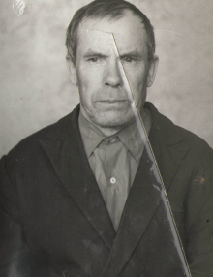
ЯКАДИН Иван Васильевич 1918 г.р. родился в с.Деяново.
Призван 1939 году. Воевал в 162-м отдельном зенитном батальоне- телефонист полевых кабельных линий, 83-м пушечно-артиллерийском полку –командир отделения связи, участвовал в войне с Японией. Награжден медалью «За победу над Японией». После войны работал в колхозе «Путь к коммунизму». Умер 21.05.2005 году захоронен на кладбище в с.Деяново.

с. Мальцево

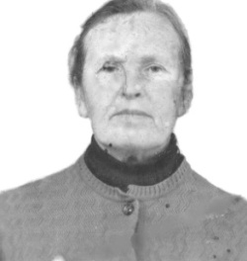
АВЕРИНА Нина Архиповна 1923 г.р.родилась в д.Дивково Кирилловского района Вологодской области. Состояла с 16.08.1942 г. по 03.10.1944 г. в частях и формированиях МПВО г. Ленинграда -343 отдельный городской батальон. Умерла 29.02.2012 г., захоронена на кладбище в с.Мальцево.

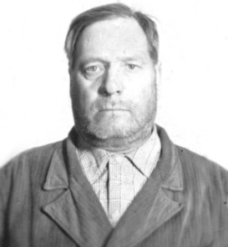
ВАСЯКИН Дмитрий Иванович 1922 г.р. родился в с.Мальцево. Воевал с февраля 1942 г по июнь 1943 г., стрелковый полк-стрелок, был ранен, награжден медалью «За отвагу», медалью «За победу над Германией в Великой Отечественной войне» Умер 22.07.2013 г. , захоронен на кладбище в с.Мальцево.

Зиновьев Михаил Васильевич, родился 15.11.1926 г. в с.Мальцево. Был призван на действительную военную службу в ноябре 1943 г. Проходил военную службу с ноября1943 г. по июнь1944 г. в составе 48 стрелкового полка-стрелок, с июня 1944 г. по ноябрь 1944 г. в составе 1190 стрелкового полка, с ноября 1944 г. по август 1945 г. в составе 10 учебного танкового полка – курсант радист- пулеметчик среднего танка, с августа 1945 г. по октябрь 1950 г. в/ч 17884 – старший радист- пулеметчик среднего танка. Принимал участие в боях ВОВ с 15.06.1944 по 26.07.1944гг. в составе 1190 стрелкового полка, был ранен. Награжден орденом «Отечественной войны I степени», медалью «За отвагу», медалью «За победу над Германией». Умер 12.09.2014 года, захоронен в с. Мальцево.

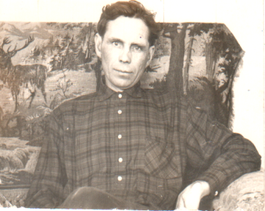
Корнишин Александр Владимирович , родился 16 октября 1924 года в с. Болобоново Пильнинского района Горьковской области. В июле 1942г. был направлен на учебу в Смоленское военно-пехотное училище, а после в декабре 1942г. направлен в 246 стрелковую дивизию снайпером на Курскую дугу, где воевал по 22 сентября 1943г. 22 сентября 1943г. был тяжело ранен в левую кисть. За службу на Курской дуге он был награжден орденом Красной Звезды 2843795 и медалью за победу над Германией. После ранения он находился на лечении в госпитале г. Бор Горьковской области с сентября 1942г. по март 1944г. Ранение было тяжелое и руку хотели ампутировать. Руку врачи сохранили, пальцы все целы в полусогнутом состоянии. После выздоровления начал трудовую деятельность в своем колхозе с. Болобоново. Более 20 лет работал бригадиром полеводческой бригады , а также трудился и на других работах. Ушел из жизни 17 сентября 1993 г. по хроническим заболеваниям сердца и легких

Лебедева Екатерина Александровна, родилась16.11.1925 г. в с.Ильина-Гора Горьковской области. Проходила военную службу с мая 1943 по декабрь 1944 в составе 742 зенитно-артиллерийского полка, старший прожекторист. Награждена медалью «За победу над Германией». Умерла 20.08.2014г., захоронена в с. Болобоново.

